1396.8.23

به نام خدا

جابر بابکی 96131020

روتر و سوییچ HW1

-1 یکی از روش‌های کاهش هزینه‌ی جستجو در جدول مسیریابی این است که با استفاده از روشی جدول را به بلوک‌هایی تقسیم کنیم و تنها جستجو را در میان یکی از بلوک‌ها انجام دهیم. به طور مثال در دانشگاه، دو رقم اول شماره دانشجویی هر فرد با سال ورود آن فرد شروع می‌شود (89...... برای دانشجویان ورودی 89، 91…… برای دانشجویان ورودی 91). مشخصات دانشجویان بر‌ مبنای سال ورود آن‌ها در جداول جداگانه‌ای نگه‌داری می‌شود. جستجو برای پیدا ‌کردن مشخصات هر فرد با توجه به سال ورود آن فرد تنها در یکی از جداول انجام می‌شود.

• اگر فرض کنیم یک جدول مسیریابی شامل 5000 عنصر باشد که این عناصر در 10000 بلوک قرار گرفته‌اند.

a) احتمال اینکه یک بلوک خالی باشد؟ متوسط تعداد بلوک‌های خالی را بدست آورید.

b) احتمال اینکه یک بلوک شامل 2 عنصر باشد؟ متوسط تعداد بلوک‌های 2 عضوی را بدست آورید.

**الف احتمال یک بلوک خالی..)**

**P**  احتمال قرار گرفتن یک عنصر در یکی از 10000 هزار بلوک برابر است با

1-p احتمال قرار نگرفتن یک عنضر در یکی از 10000 هزار بلوک

$$\frac{1}{10000}$$

${(1-\frac{1}{10000})}^{5000}=$**0.60652**

جواب مسئله توزیع 1-p با 5000 عنصر است

**الف متوسط بلوک خالی.. )**

برای محاسبه میانگین باید مجموع بلوک های خالی را در حالت حساب کرد:

$$E(n)\sum_{n=0}^{10000}{n×[(1-\frac{1}{10000}}) ^{5000}] ^{n}×[1-(\frac{9999}{10000}) ^{5000}] ^{10000-1}$$

**الف احتما یک بلوک خالی... با روش دیگر )**

اثبات روش:

برای حل این سوال ابتدا با یک مثال کوچکتر مسئله را بررسی می کنیم، با فرض 2 عنصر و 4 بلوک میتوان مسئله را به شکل زیر حل کرد:

ابتدا باید کل حالات ممکن را بدست بیاوریم در اینجا 2 تا از 4 تا مهره را انتخاب می کنیم این دو مهره انتخابی نیز دو جایگشت دارند !2 و به طور کلی 4 حالت قابل تصور هست این می شود کل فضای حالت پس داریم:

حالا با حذف یک بلوک حالت مطلوب را محاسبه می کنیم :

جواب مسئله حالت مطلوب تقسیم بر حالت کل است:

با حل این مسئله کوچک می توان به شکل زیر مسئله را فرموله کرد و برای مسائل با ابعاد بزرگتر حل کرد:

$p=\frac{\left({10000 \atop 5000}\right)×5000!+10000}{\left({9999 \atop 5000}\right)×5000!+9999}$**=0.606**

$$\left({4 \atop 2}\right)$$

$$\left({4 \atop 2}\right)×2!+4$$

$$\left({3 \atop 2}\right)×2!+3$$

$$p=\frac{\left({3 \atop 2}\right)×2!+3}{\left({4 \atop 2}\right)×2!+4}=\frac{9}{16}$$

N(s) کل حالات مسئله

N(m) حالات مطلوب مسئله

N تعداد کل بلوک ها

n تعداد عناصر

$$N\left(s\right)=N+\left({N \atop n}\right)×n!$$

$$N\left(m\right)=\left(N-1\right)+ \left({N-1 \atop n}\right)×n!$$

$$p=\frac{n(s)}{n(m)}$$

**ب احتمال یک بلوک شامل 2 عنصر...)**

**P**  احتمال قرار گرفتن یک عنصر در یکی از 10000 هزار بلوک برابر است با

**ب احتمال یک بلوک شامل 2 عنصر ... به روش دیگر)**

**ب متوسط...)**

$$\frac{1}{10000}$$

$$\left({5000 \atop 2}\right)×p^{2}×{\left(1-p\right)}^{4998}=\left({5000 \atop 2}\right)×\left(\frac{1}{10000}\right) ^{2}×\left(1-\frac{1}{10000}\right) ^{4998}=0.0752$$

$$p=\frac{(9999+\left({9999 \atop 4998}\right)×4998!)×\left({5000 \atop 2}\right)}{\left({10000 \atop 5000}\right)×5000!+10000} =0.075$$

$$E\left(n\right)=\sum_{n=0}^{10000}{n×\left[\left({5000 \atop 2}\right)×p^{2}×{\left(1-p\right)}^{4998}\right] ^{n}×[\left({5000 \atop 2}\right)×p^{2}×{\left(1-p\right)}^{4998}] ^{9998}}$$

1. **هزینه (جست و جو، حافظه و بروزرسانی) تکنیک اشاره شده در سوال قبل را بر حسب پارامتر‌های زیر محاسبه کنید.**
   * **n = تعداد عناصر موجود در جدول مسیریابی**
   * **m = تعداد بلوک‌های موجود**

**فرض کنید به طور متوسط تعداد عناصر قرارگرفته در تمام بلوک‌ها با هم برابر باشد.**

**هزینه جستجو:**

**برای پیدا کردن یک عنصر ابتدا باید بلوک مورد نظر را پیدا کرد از آنجا که تعداد بلوک ها ثابت است و محدود پس هزینه O(1) دارد، اما در داخل هر بلوک با توجه به اینکه در هر بلوک i تا عنصر وجود دارد اگر این عناصر درون هر بلوک مرتب باشد هزینه O(log i) دارد اگر نامرتب باشد هزینه O(i) دارد.**

**هزینه حافظه:**

**در بدترین حالت O(m) است**

**هزینه بروز رسانی:**

**برای بروزرسانی در بدتری حالت O(1) است**

1. 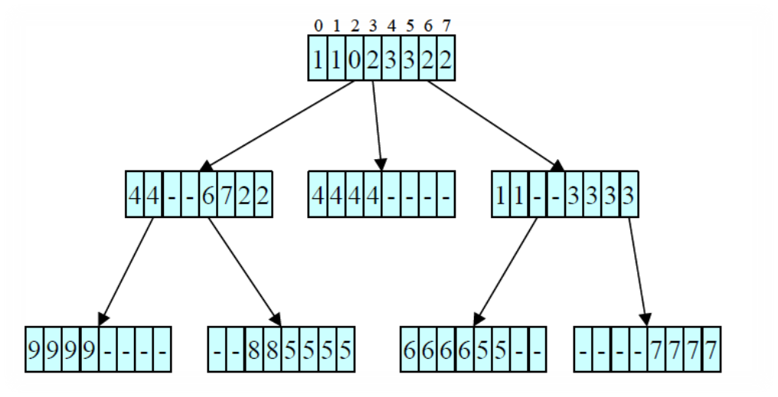درخت binary معادل بادرخت MultiBit زیر را پیاده سازی کنید.

برای بدست آوردن هر next hop با توجه به سطحی قرار دارد و آدرس دودویی هر خونه بدست می آید به طور مثال : Next hop =5

در سطح اول اشاره گر از خانه 6 خارج شده پس داریم 110

در سطح دوم اشاره گر از خانه 2 خارج شده است پس می شود 010

در سط سوم باید دو 4 و 5 را با هم aggriate کنیم که می شود 100 و 101 ==> 10*

به همین ترتیب برای بقیه next hop ها بدست می آوریم و بعد جدول ترای را می کشیم.

|  |  |  |
| --- | --- | --- |
| Next hop | prefix | name |
| 2 | * | P0 |
| 3 | 10* | P1 |
| 1 | 00* | P2 |
| 4 | 0110* | P3 |
| 0 | 010* | P4 |
| 4 | 01000* | P5 |
| 3 | 1101* | P6 |
| 1 | 11000* | P7 |
| 2 | 01011* | P8 |
| 7 | 010101* | P9 |
| 6 | 010110* | P10 |
| 5 | 0101001* | P11 |
| 7 | 1101111* | P12 |
| 6 | 010100* | P13 |
| 5 | 11001010* | P14 |
| 9 | 0100010* | P15 |
| 8 | 01010001* | P16 |

0

1

1

0

1

0

1

0

0

1

0

0

0

1

1

0

0

1

0

1

1

1

1

0

0

0

1

1

0

1

0

1

0

1. از جمله روش‌های کاهش توان مصرفی توسط TCAM روش Trie-Based Table Partitioning است. روش‌های Subtree Splitting و Post-order Splitting در این دسته قرار می‌گیرند. با اعمال این دو روش بر روی درخت زیر جدولی مشابه با جدول رسم شده در صفحه 64 کتاب رسم کنید. گره های آبی رنگ، شامل آدرس‌های prefix معتبر هستند. فرض کنید b=4 است.

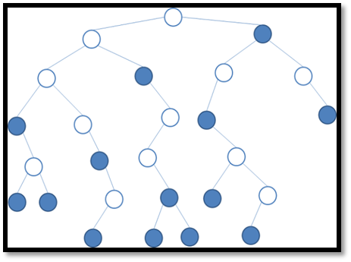

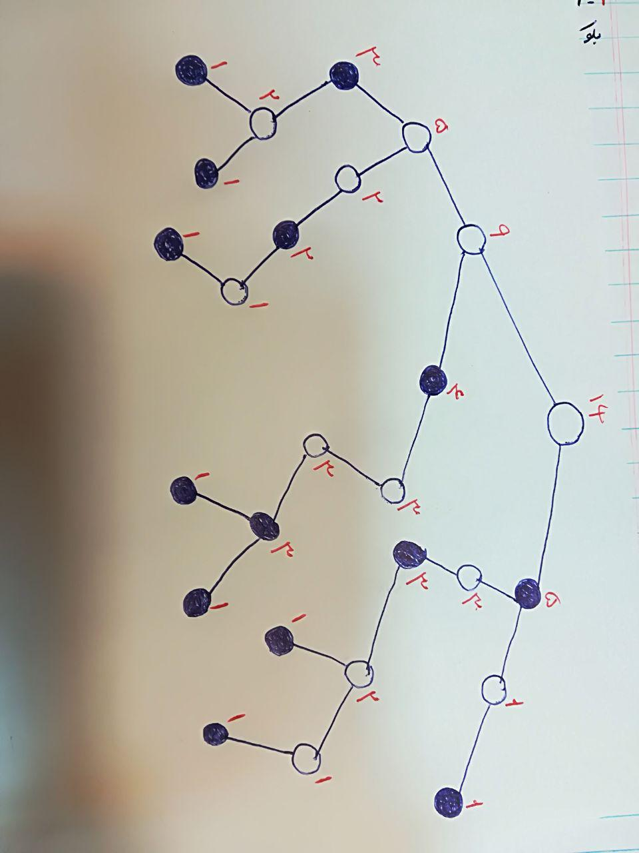

در بتدا باید مقدار هر گره را که به این صورت که prefix های موجود در زیر درخت با خود گره را شامل می شود مشخص کنیم که شکل زیر نشان داده شده است :

در روش subtree به صورت preorder پیمایش می کنیم و مقدار پیشوندی کوچکتر یا مساوی 4 بود تمامی زیر درخت ها انتخاب می شود در شکل زیر نشان داده شده است:

اکنون از مسیر پیشوند 000* برای ایندکس این 3 prefix (*000 و *00010 و *00011 ) استفاده می شود و به همین ترتیب برای بقیه درخت ادامه می دهیم :

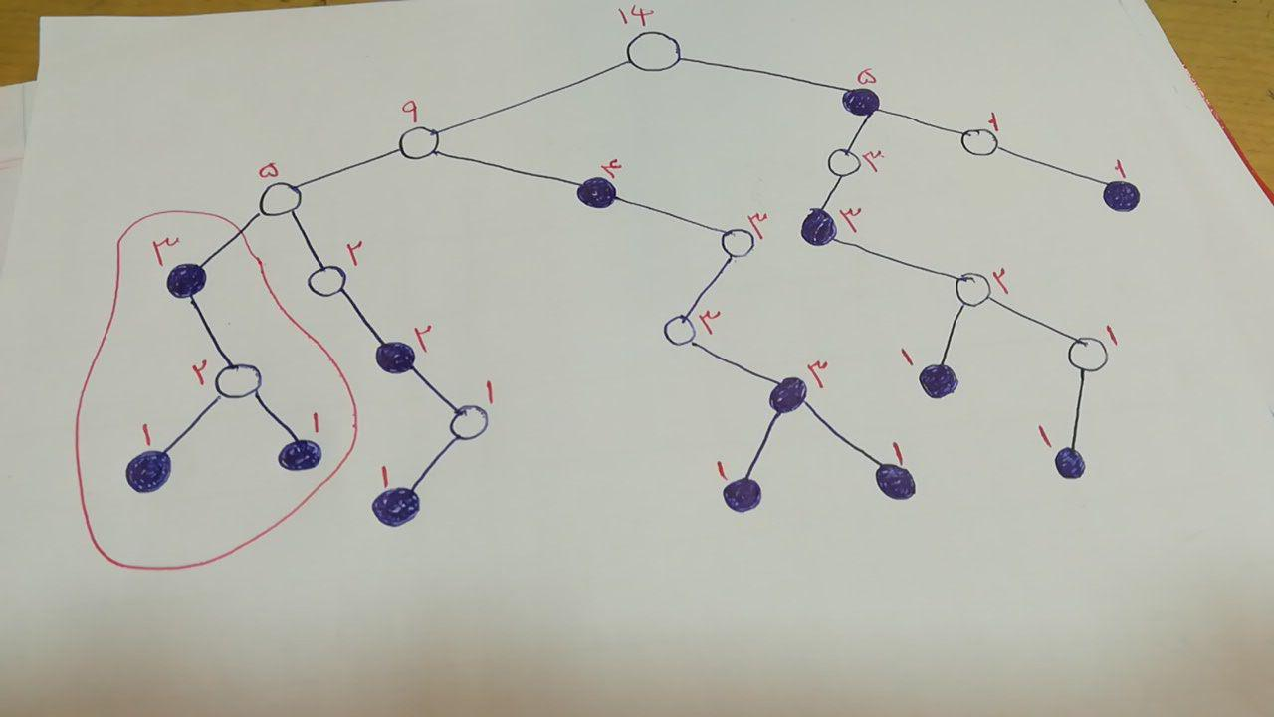

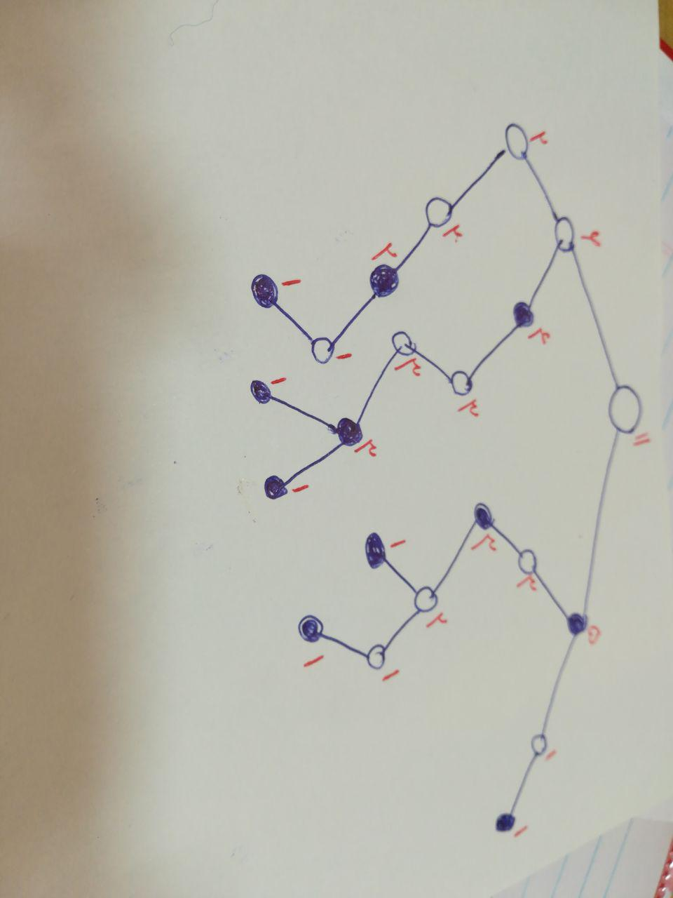

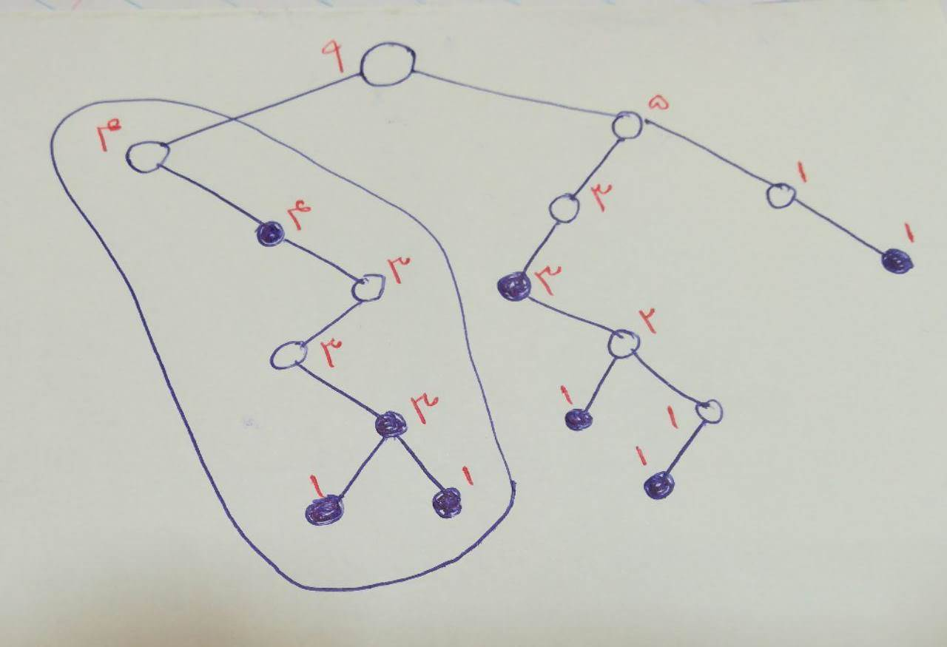

3

2

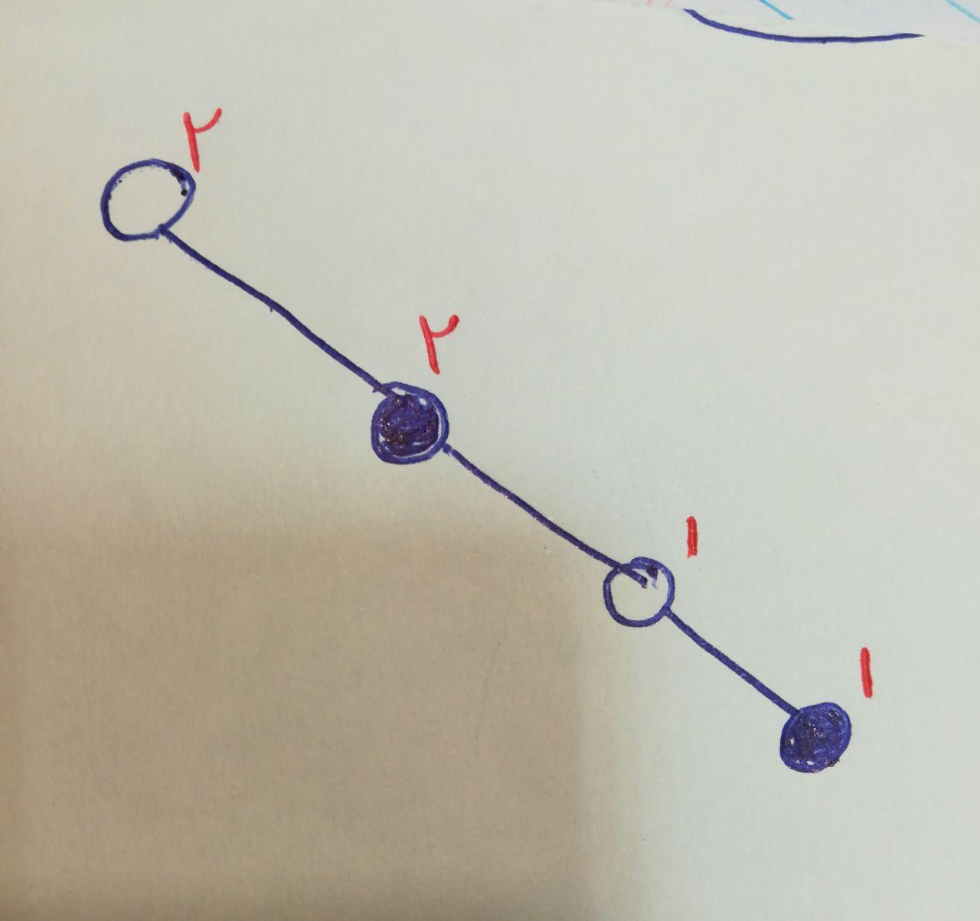

4

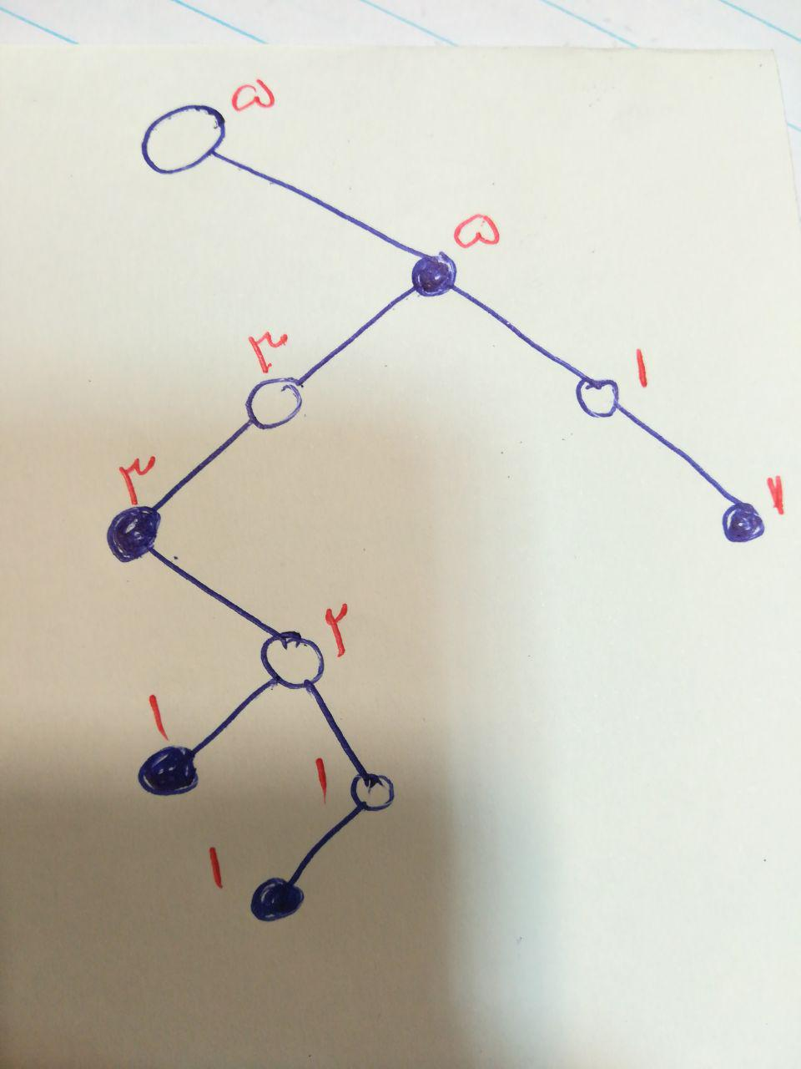

5



در نهایت جدول زیر در روش subtree بدست می آید

|  |  |  |  |
| --- | --- | --- | --- |
| Convering prifix | Bucket-size | Bucket-prefix | index |
| 000* | 3 | 000*  00010*  00011* | 000* |
| * | 2 | 0011*  001110* | 00* |
| * | 4 | 01*  01101*  011010*  011011* | 0* |
| 1* | 3 | 100*  10010*  100110* | 10* |
| - | 2 | 1*  111* | * |

**روش post order :**

باید در ابتدا مقدار هر گره را مشخص کنیم، مقدار هر گره برابر است با تعداد prefix های موجود در زر درخت یک گره که خود آن گره را هم شامل می شود.

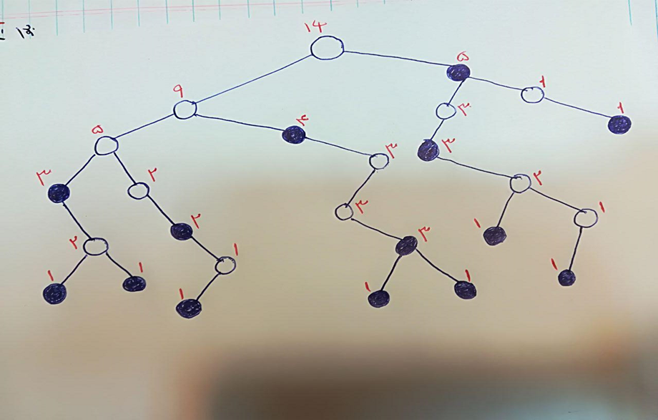

در این روش مجموع مقدار پیشوند هایی که پیمایش می کنیم دقیقا به اندازه سایز بلوک شد b=4 آن زیر شاخه را جدا می کنیم به همین دلیل اگر زیر شاخه ای با ارزش 4 نداشته باشیم پیمایش را باید ادامه دهیم تا مجموع ارزش برابر 4 شود.



در اینجا ما دارای 2 ایندکس یعنی *000 و *00111 برای 4 پیشوند ( *000 و *00010 و *00011 و *011010 )هستیم.







جدول بدست آمده از post order

|  |  |  |  |
| --- | --- | --- | --- |
| Covering prefix | Bucket size | Bucket prefix | index |
| 000*  0011* | 4 | 000*  00010*  00011*  001110* | 000*  00111* |
| *  01* | 4 | 0011*  01101*  011011*  011010* | 00*  011* |
| *  1* | 4 | 01*  100*  10010*  10010* | 0*  10* |
| * | 4 |  | * |

1. مقاله ضمیمه با عنوان "The Future of Switching in Data Centers " را مطالعه کنید و به سوالات زیر پاسخ دهید.

**هدف نویسنده از مقاله فوق به همراه دست آوردهای مقاله را در دو پاراگراف بنویسید.**

به طور کلی میتوان هدف مقاله را نفوذ تکنولوژی های optical-base در دیتا سنتر ها دانست همانطور که اتصال های point-to-point برای سالها به منظور اتصال مستقیم سرور ها و سوئیچ ها استفاده میشد باید برای اتصالات داخلی سوئیچ هم عملیات را به صورت optical بر مبنای یکی از معماری های active ، passive یا hybrid انجام دهیم .

* بهینه کردن معماری داخلی سوئیچ هیای نوری با اتکا کردن به معماری hybrid که انعطاف پذیر و قادر به سازگاری با موقعیت های مختلف ترافیکی میباشد .
* ترکیب کردن انتقال نوری و سوئیچینگ نوری به صورت بهینه برای پی بردن به این مسئله که اتصالات داخلی سوئیچ ها با ظرفیت بالا به صورت نوری یک رویکرد امیدوار کننده برای رسیدن به سیستم ها با کارایی بالاست.

**معماری شبکه مراکز داده را می توان به دو دسته Switch Centric و Server Centric دسته بندی کرد. از هر دسته یک**

**معماری را نام برده، رسم کنید و مزایا و معایب هر یک را با یکدیگر مقایسه کنید.**

در معماری switch centric ، routing intelligence بر روی سوئیچ ها قرار داده میشود، یک سرور هم در این معماری معمولا از یک پورت NIC استفاده میکند و در کارهای مربوط به forwarding دخالتی نمیکنند.در معماری server centric سوئیچ ها فقط به عنوان crossbar استفاده میشوند و routing intelligence بر روی سرور ها قرتر داده میشوند و دارای چندین پورت NIC هستند و هم به عنوان نود های computing و هم نود های forwarding استفاده میشوند.

معماری برای switch-centric :

Fat-Tree , Flattened Butterfly که معماری fat-tree را مشاهده میکنید

مزیت وعیب: مزیت آن قابلیت سریع سوئیچینگ سوئیچ ها میباشد اما سوئیچ ها قابلیت برنامه ریزی کمتری دارند.



معماری برای server-centric :

BCube, FiConn, Dcell که در زیر شکل معماری FiConn را برای نمونه اورده ام.



مزیت و عیب : قابلیت برنامه ریزی سرور ها بیشتر است اما سرور ها معمولا تاخیر processing بیشتری نسبت به سوئیچ ها دارا هستند.

نوبسنده ترافیک داخلی مراکز داده را به چهار دسته تقسیم کرده است. این چهار دسته را با یکدیگر مقایسه کنید.

اتصالات داخلی دیتا سنتر های بزرگ ، سوپر کامپیوتر ها یا روترها معمولا به 4 گروه کلاسبندی میشوند که بتوان به عنوان سطوح مختلف سیستم سلسله مراتبی دیده شود،بالاترین سطح سلسله مراتبی اتصال rack-to-rack را بیان میکند که طول لینک های آن میتواند از چند متر تا چند صد متر شود، در داخل تجهیزات رک طول لینک intra-rack معمولا بین 15cm تا چند متر میباشد،اتصالات chip-to-chip که بین چیپ ها در یک ماژول روی یک برد که طول این اتصال کمتر از 15cm میباشد و در نهایت اتصالات on chip که کمتر از 2cm میباشد.

یک مسئله ی مهم که هم مقیاس پذیری و هم مدیریت سیستم های مقیاس بزرگ را محدود میکند تعداد زیاد لینک های اتصالات داخلی است که نتیجه ی آن تعداد زیاد کابل هاست ، به این موضوع Wiring Problem گویند بنابراین تعداد لیتک های مورد نیاز یک پارامتر مهم برای انتخاب توپولوژی مناسب شبکه است.

طبق نمودار نشان داده شده در مقاله که در زیر نیز ضمیمه شده است:

wiring problem را شرح دهید. توضیح دهید که کدام یک از همبندی های مطرح شده در این مقاله مقیاس پذیری بهتری

دارند.



از بین توپولوژی های full mesh ، TOFU ، Clos ، 3D Torus و 2D Torus که در شکل نشان داده شده است ، توپولوژی 2D Torus بازای تقریبا 80000 نود نیازمند تقریبا 400000 لینک میباشد که در بین توپولوژی های نشان داده شده در نمودار کمترین wiring را نیازمند است و از مابقی توپولوژی ها مقیاس پذیر تر است. اما در متن مقاله ذکر شده که TOFU دارای مقیاس پذیری بسیار خوبی است اما همچنان نیازمند نیازمند 960000 لینک بازای 80000 نود میباشد.

**معماری های Cantor و Banyan را با یکدیگر مقایسه کنید.**

طبق جدول زیر که در مقاله آورده شده است



معماری Cantor دارای blocking از نوع Strict-Sense non-blocking میباشد در حالی که معماری سوئیچ Banyan از نوع Blocking میباشد حال در ادامه مقاله جدول دیگری ارائه شده که با توجه به نوع بلاکینگ توپولوژی مورد استفاده را بیان میکند که با

استفاده از آن میتوانیم تفاوت های دیگری نیز بیان کنیم.



طبق این جدول بلاکینگ از نوع Strict-Sense مربوط به توپولوژی fat-tree یا Clos می شود. انتخاب نوع توپولوژی تاثیرات برجسته ای بر روی کارایی سیستم دارد بعنوان مثال fat-tree قادر است که performance بسیار خوبی با توجه به پهنای باند و تاخیر تامین کند اما به طور نسبی قیمت بالای کل شبکه به علت تعداد زیاد پورت های سرعت بالا مقیاس پذیری این توپولوژی را محدود میکند ، از طرف دیگر توپولوژی های mesh و d-dim Torus که عموما دارای Blocking هستند اما دارای بهره وری هزینه در مقیاس بزرگ هستند به خصوص در کاربرد های محلی که در مورد این توپولوژی کارایی بالاتری نسبت به Clos را تامین میکند.